|  |  |  |  |  |  |
| --- | --- | --- | --- | --- | --- |
|  | **MA TRẬN ĐỀ KIỂM TRA GIỮA HK 2**  **Năm học 2021 - 2022** | | **TOÁN**    **Thời gian: 90** | **LỚP: 6**  **phút** |  |
|  |  |  |  |  |  |
| **Cấp độ** | **Nhận biết** | **Thông hiểu** | **Vận dụng** | | **Cộng** |
| **Chủ đề** | **Cấp độ thấp** | **Cấp độ cao** |
| **1. Một số yếu tố thống kê và xác suất.** | Từ bảng thống kê học sinh biết được các thông tin và xử lí dữ liệu | Hiểu được kết quả trong một số trò chơi và thí nghiệm đơn giản khi thực hiện ngẫu nhiên một lần. | Vận dụng được cách tính xác suất thực nghiệm. |  |  |
| ***Số câu*** | 2 | 2 | 2 |  | 6 |
| ***Số điểm*** | *1* | *1* | *1* |  | *3điểm (30%)* |
| **2. Phân số và số thập phân** | Nhận biết phân số | Tìm x. | So sánh, cộng trừ phân số.Vận dụng các phép tính cộng, trừ về phân số để tính giá trị của biểu thức, rút gọn. | Bài toán thực tế liên quan đến phép cộng, phép trừ phân số |  |
| ***Số câu*** | 1 | 1 | 3 | 1 | 6 |
| ***Số điểm*** | *0,5* | *0,5* | *2,5* | *0.5* | *4điểm (40%)* |
| **3. Hình học phẳng** | Nhận biết biết thuộc đường thẳng, điểm không thuộc đường thẳng, ba điểm thẳng hàng. Ccách vẽ độ dài đoạn thẳng. | Thông hiểu về trung điểm của đoạn thẳng để xác định được trung điểm của đoạn thẳng. | Áp dụng vẽ đoạn thẳng. Tính và so sánh độ dài đoạn thẳng. |  |  |
| ***Số câu*** | 1 | 2 | 1 |  | 4 |
| ***Số điểm*** | *1* | *1* | *1* |  | *3điểm (30%)* |
| **TS Câu** | **4** | **5** | **6** | **1** | 16 |
| **TS Điểm** | **2.5** | **2.5** | **4.5** | **0.5** | **10điểm (100%)** |
| **Tỷ lệ %** | **25%** | **25%** | **45%** | **5%** |  |

|  |  |
| --- | --- |
| **TRƯỜNG THCS …………**  (*Đề thi có 01 trang*) | **ĐỀ KIỂM TRA ĐÁNH GIÁ GIỮA HỌC KÌ II**  **NĂM HỌC …………**  **MÔN Toán – Lớp 6**  ***Thời gian làm bài : 90 phút***  *(Không kể thời gian phát đề)* |

**Câu 1: *(1 điểm)*** Biểu đồ tranh dưới đây cho biết số loại trái cây yêu thích của các bạn học sinh khối lớp 6 của một trường.

|  |  |
| --- | --- |
| Loại trái cây | Số học sinh |
| Nhãn |  |
| Chuối |  |
| Dưa hấu |  |
| Táo |  |
| Nho |  |
| học sinh. | |

a) Hãy nêu đối tượng thống kê và tiêu chí thống kê.

b) Trong biểu đồ trên loại quả nào được nhiều học sinh yêu thích nhất? Loại quả nào được ít học sinh yêu thích nhất

**Câu 2: *(1 điểm)*** Một hộp có chứa 6 quả bóng , trong đó có 1 quả bóng xanh, 1 quả bóng đỏ, 1 quả bóng hồng, 1 quả bóng tím, 1 quả bóng vàng và 1 quả bóng cam; các quả bóng có kích thước và khối lượng như nhau. Lấy ngẫu nhiên một quả bóng trong hộp.

a) Nêu các kết quả có thể xảy ra đối với màu của quả bóng được lấy ra.

b) Viết tập hợp các kết quả có thể xảy ra đối với màu của quả bóng được lấy ra.

**Câu 3: *(1 điểm)*** Bạn Mai gieo con xúc xắc 40 lần thì có 16 lần xuất hiện mặt có số chấm nhỏ hơn 3. Tính xác suất thực nghiệm của sự kiện:  
a) Xuất hiện mặt có số chấm nhỏ hơn 3.

b) Xuất hiện mặt có số chấm không nhỏ hơn 3.

**Câu 4: *(0,5 điểm)***  Trong các cách viết sau, cách viết nào cho ta phân số?



**Câu 5: *(0,5 điểm)***  Tìm số nguyên  biết .

**Câu 6: *(1,5 điểm)*** Lớp 6A tham gia một cuộc khảo sát nhỏ về lựa chọn một trong 5 môn thể thao em thích nhất là cầu lông, bóng chuyền, bóng bàn, đá bóng, bơi lội. Kết quả thu được như sau:  số học sinh thích cầu lông,  số học sinh thích bóng chuyền, số học sinh thích bơi lội,  số học sinh thích đá bóng,  số học sinh thích bóng bàn.

**a)** Học sinh thích môn thể thao nào nhiều nhất?

**b)** Học sinh thích môn thể thao nào ít nhất?

**c)** Sắp xếp các phân số trên theo thứ tự giảm dần.

**Câu 7: *(1điểm)***  Tính

a)  b) 

**Câu 8 : *(0,5điểm)***  Bốn tổ của lớp 6A đóng góp sách cho thư viện như sau: tổ I góp  số sách của lớp, tổ II góp  số sách của lớp, tổ III góp  số sách của lớp, tổ IV góp phần sách còn lại. Tổ IV đã góp bao nhiêu phần số sách của lớp?

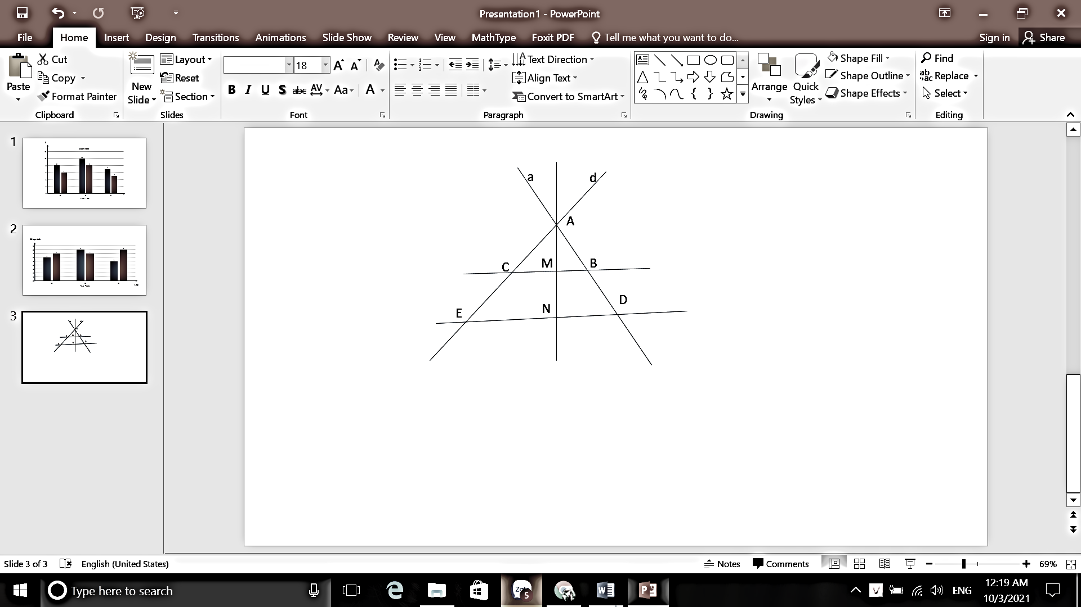**Câu 9: *(1,5 điểm)*** Quan sát hình vẽ sau và cho biết:

**a)** Điểm M có thuộc đường thẳng a không? Điểm B có thuộc đường thẳng a không ?

**b)** Hình vẽ trên có bao nhiêu bộ ba điểm thẳng hàng? Kể tên tất cả các bộ ba điểm thẳng hàng.

**Câu 10: *(1,5 điểm)*** Vẽ đoạn thẳng  có độ dài .

**a)** Hãy vẽ trung điểm  của đoạn thẳng .

**b)** Vẽ đoạn thẳng  sao cho . So sánh độ dài của hai đoạn thẳng  và .

**----- (Hết đề) ------**

**HƯỚNG DẪN CHẤM ĐỀ KTĐG GIỮA HKII NĂM HỌC 2021-2022**

**MÔN: TOÁN 6**

|  |  |  |
| --- | --- | --- |
| **Câu** | **Đáp án** | **Điểm** |
| **1**  **1đ** | a) Đối tượng thống kê là năm loại trái cây: Nhãn, chuối, dưa hấu, táo, nho.  Tiêu chí thống kê là số học sinh thích mỗi loại trái cây.  b) Trong biểu đồ trên loại quả được nhiều học sinh yêu thích nhất là Nho. Loại quả được ít học sinh yêu thích nhất là chuối. | **0,5đ**  **0,5đ** |
| **2**  **1đ** | a) Có sáu kết quả có thể xảy ra đối với màu của quả bóng được lấy ra, đó là: màu xanh, màu đỏ, màu hồng, màu tím, màu vàng, màu cam.  b) Tập hợp các kết quả có thể xảy ra đối với màu của quả bóng được lấy ra là:  {Màu xanh; màu đỏ; màu hồng; màu tím; màu vàng; màu cam}. | **0,5đ**  **0,5đ** |
| **3**  **1đ** | a) Xác suất thực nghiệm của sự kiện “Xuất hiện mặt có số chấm nhỏ hơn ” là    b) Số lần xuất hiện mặt có số chấm không nhỏ hơn  là:  Xác suất thực nghiệm của sự kiện “Xuất hiện mặt có số chấm không nhỏ hơn ” là: | **0,5đ**  **0,5đ** |
| **4**  **0,5đ** | Cách viết cho phân số là | **0,5đ** |
| **5**  **0,5đ** | Do  nên .  Vậy | **0,5đ** |
| **6**  **1,5đ** | **Giải**  **a)** Ta có:  Số học sinh thích môn cầu lông là nhiều nhất.  **b)** Số học sinh thích môn bơi lội là ít nhất.  **c)** Sắp xếp các phân số theo thứ tự giảm dần: | **0,5đ**  **0,5đ**  **0,5đ** |
| **7**  **1đ** | a)  b) | **0,5đ**  **0,5đ** |
| **8**  **0,5đ** | Tổ IV đã góp số phần sách của lớp là:  . | **0,5đ** |
| **9**  **1,5đ** | **a)** Điểm M không thuộc đường thẳng a. Điểm B thuộc đường thẳng a.  **b)** Có 5 bộ ba điểm thẳng hàng là: | **0,5đ**  **1đ** |
| **10**  **1,5đ** | Độ dài đoạn thẳng MB là:  Vì  nên | **0,5đ**  **1đ** |

*(Học sinh làm theo cách khác đúng vẫn cho điểm tối đa)*